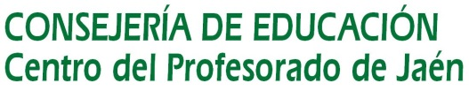

ACTA Nº 1 GRUPO DE TRABAJO: CUADERNO DE SENECA

Lugar: IES JUAN DEL VILLAR. ARJONILLA
Fecha: 03/12/2019 | Hora comienzo: 11:00 | Hora final: 11:30
Asistentes:
1.- Amaro Expósito, Rocío
2.- Asensio Peña, Eduardo
3.- Barranco Casado, Mª Angustias
4.- Carmona Carmona, Manuel Alejandro
5.- Fernández Gómez, Lorena
6.- Garrido Cuesta, Juana Mª
7.- Gómez Bejarano, Encarnación
8.- Montero Gamero, Rocío
9.- Ruíz Aragón, Mª José
10.- Solana Garrido, Juan Antonio

ORDEN DEL DÍA
- Directrices generales para el grupo de trabajo
- Descripción de la primera tarea
- Ruegos y preguntas

Análisis de progreso (qué hemos hecho?)
- Se han dado las pautas de trabajo para superar con éxito los objetivos establecidos en este grupo de trabajo.
- Se han escuchado las propuestas de todos los participantes en cuanto a inquietudes y limitaciones con el uso del cuaderno de Seneca, de la aplicación de Seneca y en general de la plataforma Seneca.
- Se ha construido un grupo de wasap con los componentes del grupo para resolver dudas y comunicar avances.
- Se ha comentado el uso de COLABORA a los miembros del grupo.

Planificación de actuaciones (qué vamos a hacer)
Los integrantes se comprometen a realizar la primera tarea.
TAREA 1: Presentarse en la plataforma COLABORA

Evaluación sobre obstáculos, logros, retos… tanto de resultados como de procesos de funcionamiento del grupo.

La coordinación del grupo
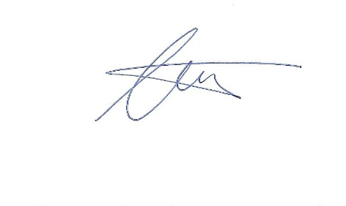
Fdo: Encarnación Gómez Bejarano

